מדריך להתקנת oracle במחשב ביתי
- יש להכנס ללינק הבא: Oracle Express Edition.
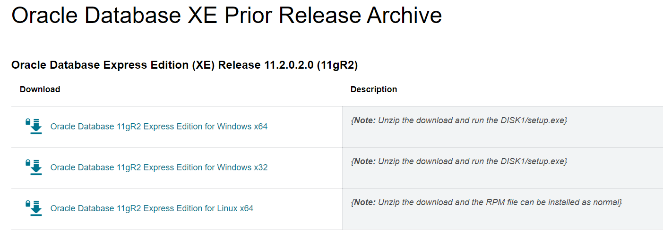
- יש להוריד את הגרסה המתאימה לכם (בשלב זה הוא יבקש ממכם להתחבר לאתר, במידה ואין לכם משתמש, תיצרו משתמש חדש עם הפרטים שלכם).

- יש לחלץ את התיקייה המכווצת להתקין את התוכנה.

- יש להזין סיסמא רצויה ל-ADMIN

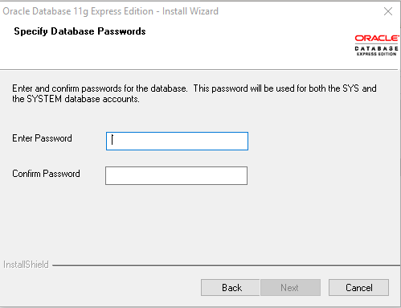

- לאחר סיום ההתקנה יש להוריד SQL Developer.

- יש להוריד את הגרסה המתאימה לכם.

- יש לחלץ את הקובץ שהורדתם ולהריץ את התוכנה.

- לאחר שתפעילו את את התוכנה יופיע החלון הראשי. בחלון זה יש ללחוץ על כפתור '+' על מנת ליצור חיבור חדש.

- בחלון שיופיע יש למלא את הפרטים

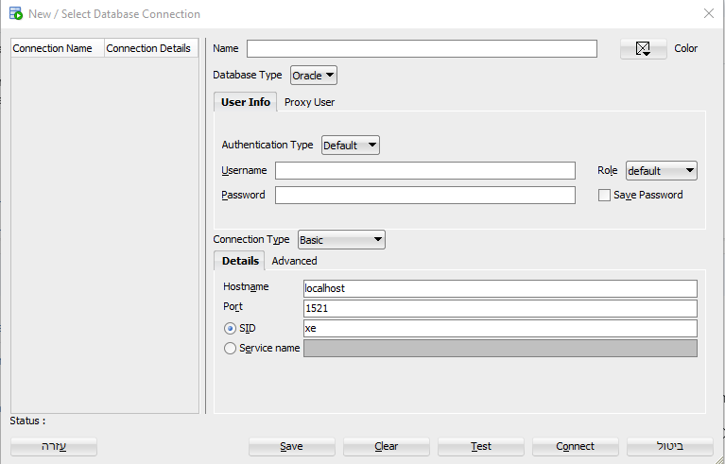

- לשדה name, יש להזין: local_admin.
- לשדה username, יש להזין: SYSTEM.
- לשדה password, יש להזין: סיסמא שהגדרתם בהתקנה.
- לשדה hostname, יש להזין: localhost.
- לשדה port, יש להזין: 1521.
- לשדה SID, יש להזין: xe.

- לאחר מילוי הפרטים יש ללחוץ על TEST על מנת לוודא שההתבחרות התבצעה כראוי ואז ללחוץ על connect.

- לאחר ההתחברות יפתח חלון להזנת שאילתות
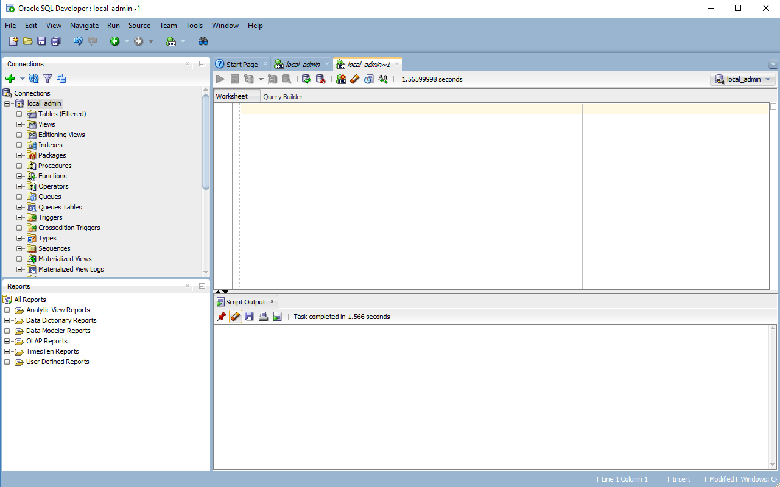
- יש להזין בשורה זו את הפקודות הבאות:
- פקודה ליצירת משתמש:
create user <user name> IDENTIFIED by <password> ;
- פקודה לנתינת הרשאות גישה למשתמש
grant create session, resource, CREATE VIEW to <user name>;

לדוגמא:
create user student IDENTIFIED by 123456 ;
grant create session, resource, CREATE VIEW to student;

- יש ללחוץ על החיבור ולבחור disconnect.
- יש ליצור connect חדש עם פרטי המסך עם פרטי המשתמש החדש שיצרתם.

במידה וישנה בעיה בהתקנה,
יש לפנות לגיא שילון במייל guysh@ac.sce.ac.il

